CMEI - RECANTO INFANTIL

PROFESSORES: ACÁTIA E SHIRLEY DATA: ____/________/__________

EU SOU____________________________________________________________________

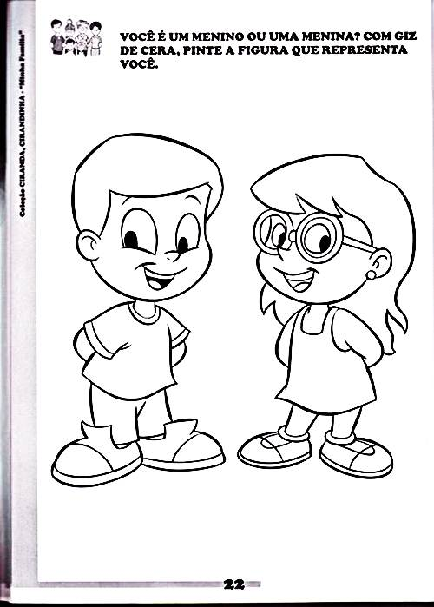**OBJETIVO:** Observar as diferenças entre menino e menina .

VOCÊ E UM MENINO OU UMA MENINA COM GIZ DE CERA PINTE A FIGURA QUE REPRESENTA VOCÊ.

CMEI - RECANTO INFANTIL

PROFESSORES: ACÁTIA E SHIRLEY DATA: ____/________/__________

EU SOU____________________________________________________________________

**OBJETIVO:** Desenvolver a coordenação motora fina .

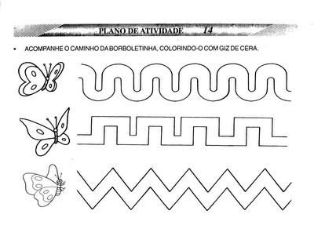**ACOMPANHE O CAMINHO DA BORBOLETINHA, COLORINDO-O COM GIZ DE CERA AMARELO.**

CMEI - RECANTO INFANTIL

PROFESSORES: ACÁTIA E SHIRLEY DATA: ____/________/__________

EU SOU____________________________________________________________________

**OBJETIVO:** Reconhecer a cor amarela e a forma geométrica círculo.

**PINTE OS CIRCULOS COM TINTA GUACHE, UTILIZANDO A COR AMARELA**

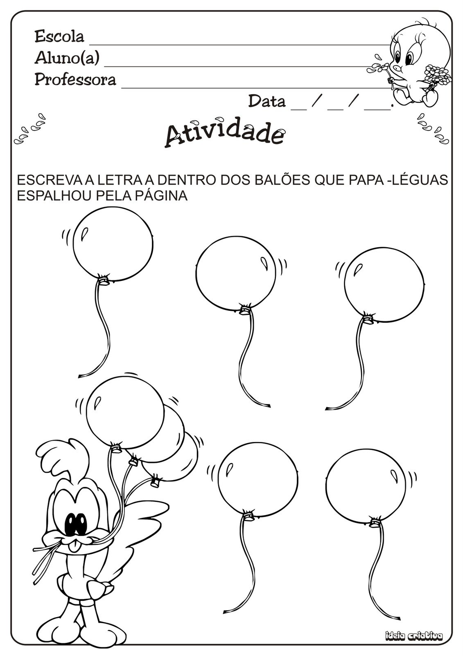

CMEI - RECANTO INFANTIL

PROFESSORES: ACÁTIA E SHIRLEY DATA: ____/________/__________

EU SOU____________________________________________________________________

**OBJETIVO:** Apresentar a letra A.

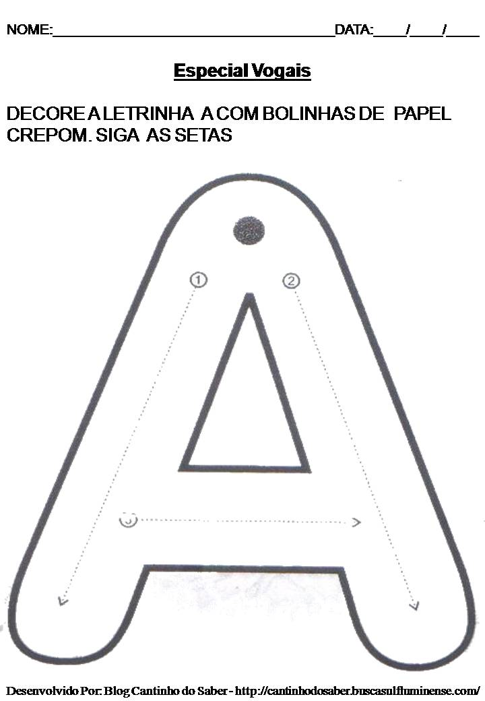**DECORE A LETRINHA A COM BOLINHA DE PAPEL CREPOM AMARELA**

CMEI - RECANTO INFANTIL

PROFESSORES: ACÁTIA E SHIRLEY DATA: ____/________/__________

EU SOU____________________________________________________________________

**OBJETIVO:** TER UMA IMAGEM POSITIVA DE SI .

**FAÇA SEU AUTO-RETRATO**

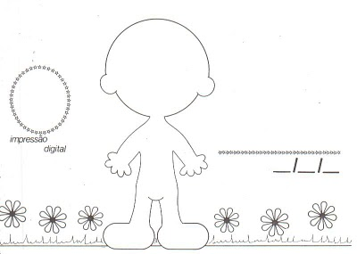

**CMEI - RECANTO INFANTIL**

**PROFESSORES:** ACÁTIA E SHIRLEY DATA: ____/________/__________

**EU SOU**____________________________________________________________________

**OBJETIVO:** Reconhecer a figura geométrica círculo.

**Pinte a figura geométrica círculo, utilisando o giz de cera amarelo.**

**CMEI - RECANTO INFANTIL**

**PROFESSORES:** ACÁTIA E SHIRLEY DATA: ____/________/__________

**EU SOU**____________________________________________________________________

**OBJETIVO:** Perceber as diferentes estaturas entre os colegas.

**Meu tamanho é!**

**CMEI - RECANTO INFANTIL**

**PROFESSORES:** ACÁTIA E SHIRLEY DATA: ____/________/__________

**EU SOU**____________________________________________________________________

**OBJETIVO:** Identificar os seus hábitos de auto cuidado.

**Pinte o que você já consegue fazer sozinho**